数学试题（文史类）
考试时间：120分钟 总分 150分 命题人：胡厚松
注意事项：
1. 答卷前，考生务必在答题卡上相应的位置准确填写自己的姓名、准考证号。
2．请将各题在答题卡上用黑色签字笔在规定的答题区域内作答．
第Ⅰ卷
一、选择题（本大题共10小题，每小题5分，共50分）
1、已知直线$−1$的方程为$−1$，则该直线的倾斜角为（ ）
A． B. C. D.

2．已知椭圆上的一点到椭圆一个焦点的距离为，则到另一焦点距离为（ ）
A. B. C. D.
3、抛物线：$y=x^{2}$的焦点坐标是 （ ）
A.$(0,\frac{1}{2})$ B.$(0,\frac{1}{4})$ C.$(\frac{1}{2},0)$ D.$(\frac{1}{4},0)$
4．下面图形中是正方体展开图的是( )
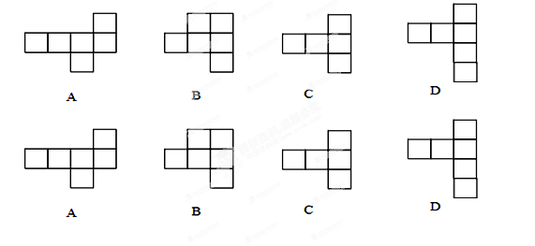
5、若点在圆外，则的取值范围是（ ）
A． B．$m<\frac{1}{2}$ C．$0<m<\frac{1}{2}$ D．$0≤m≤\frac{1}{2}$
6、设长方体的长、宽、高分别为，其顶点都在一个球面上，则该球的表面积为( )
A． B． C． D．
7、下列有关命题的说法正确的是 ( )
A．命题“若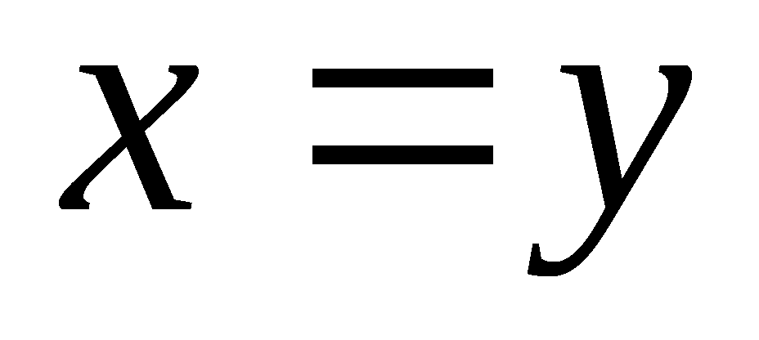，则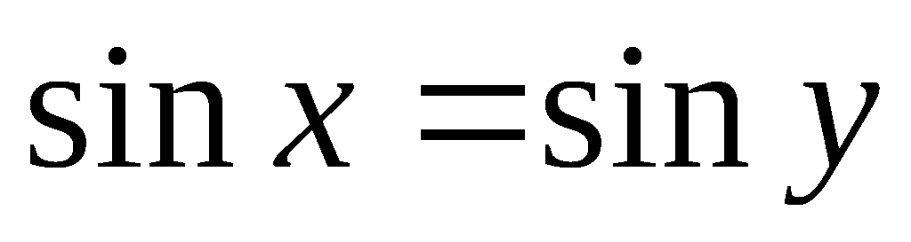”的逆否命题为真命题.
B．“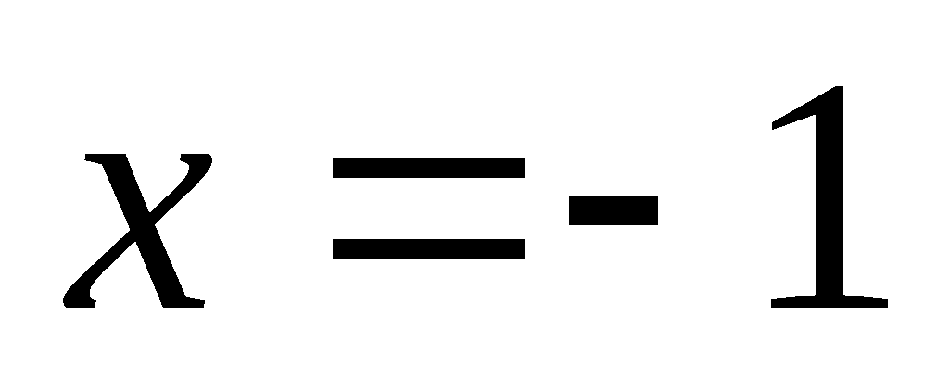” 是“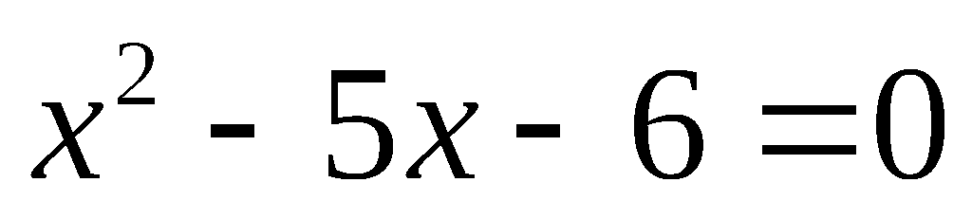”的必要不充分条件.
C．命题“若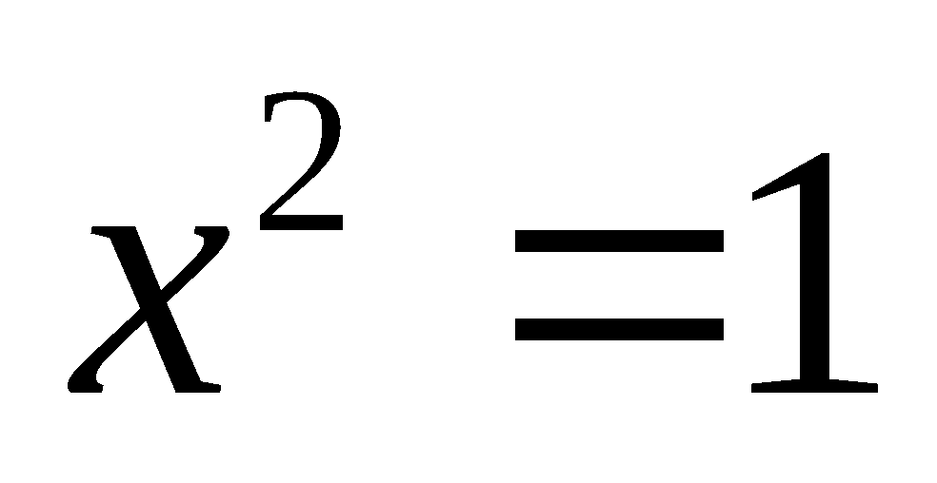，则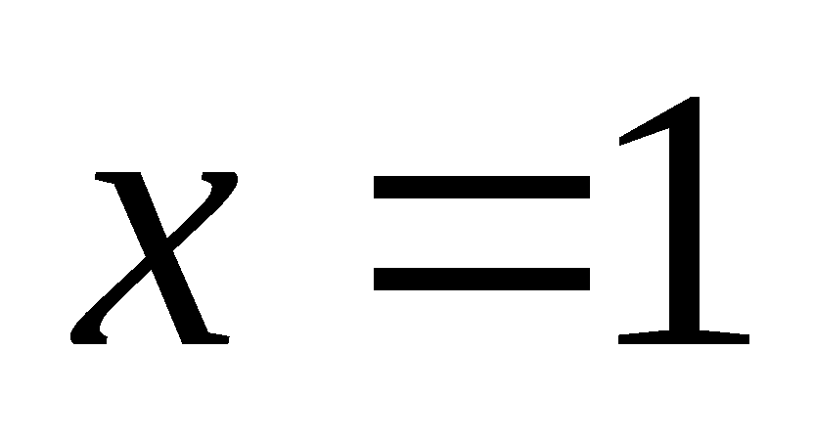”的否命题为：“若，则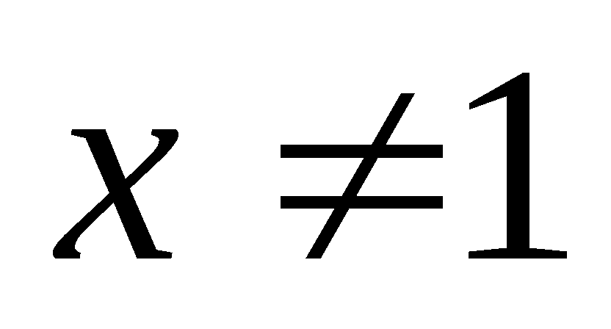”．
D．命题“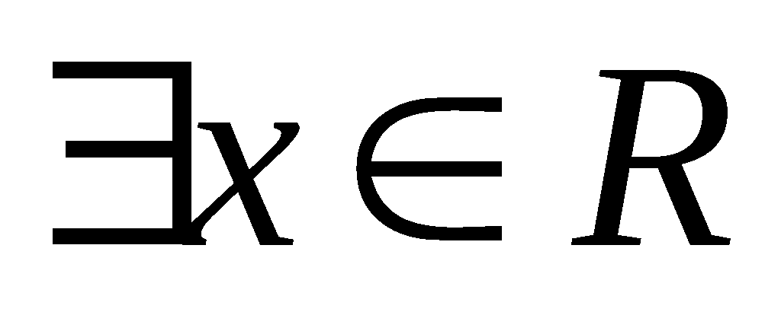使得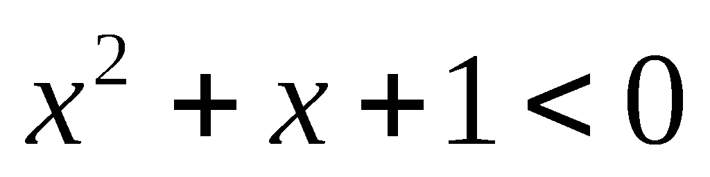”的否定是：“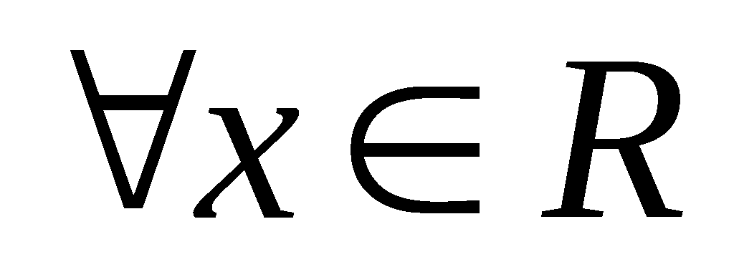均有”．
8、若为两个不同的平面，为不同直线，下列推理:
①若；
②若直线；
③若直线，；
④若平面直线；
其中正确说法的个数是（ ）
A.1 B.2 C.3 D. 4
9、已知双曲线$\frac{x^{2}}{a^{2}}−\frac{y^{2}}{b^{2}}=1(a>0,b>0)$的一个焦点到一条渐近线的距离为（为双曲线的半焦距长），则该双曲线的离心率为（ ）
A． $3\sqrt{5}$ B．$\frac{\sqrt{5}}{2}$ C． $\frac{3\sqrt{5}}{2}$ D． $\frac{3}{2}$
10、设$A=\left\{(x,y)|y=1+\sqrt{4−x^{2}}\right\}$，$B=\left\{(x,y)|y=k(x−2)+4\right\}$，若$A∩B$中含有两个元素，
则实数$k$的取值范围是（ ）
A ．$[\frac{5}{\text{12}},+∞)$ B．$(\frac{5}{\text{12}},\frac{3}{4}]$ C．$(\frac{5}{\text{12}},\frac{5}{4}]$ D ．$(\frac{1}{3},\frac{3}{4}]$
第Ⅱ卷（非选择题100分）
二、填空题（本大题共5小题，每小题5分，共25分）
11、抛物线$y=4x^{2}$上一点$M$到焦点的距离为$1$，则点$M$到$x$轴的距离是
12、在圆上任取一点，过点作轴的垂线段，为垂足，当点在圆上运动时，
线段的中点的轨迹方程是
13、已知，，在轴上有一点，使
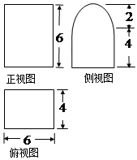
的值最小，则点的坐标是
14、某几何体的三视图如右图（其中侧视图中的
圆弧是半圆），则该几何体的表面积为
15、已知圆C的方程，P是椭圆
上一点，过P作圆的两条切线，切点为A、B，则
的取值范围为
三、解答题（本大题共6个小题，共75分；解答应写出文字说明，证明过程或演算步骤.）
16、(本小题13分)第（Ⅰ）小题5分，第（Ⅱ）题8分
（Ⅰ）已知直线过点且与直线垂直，求直线的方程.
（Ⅱ）已知直线经过直线与直线的交点，且平行于直线.求直线与两坐标轴围成的三角形的面积；

17、(本小题13分)第（Ⅰ）小题6分，第（Ⅱ）题7分
如图, 在直三棱柱$\text{ABC}−A_{1}B_{1}C_{1}$中，$\text{AC}=3$，,$\text{BC}=4$，点$D$是$\text{AB}$的中点。
（Ⅰ）求证：${\text{AC}}_{1}\text{//}\text{平面}{\text{CDB}}_{1}$；
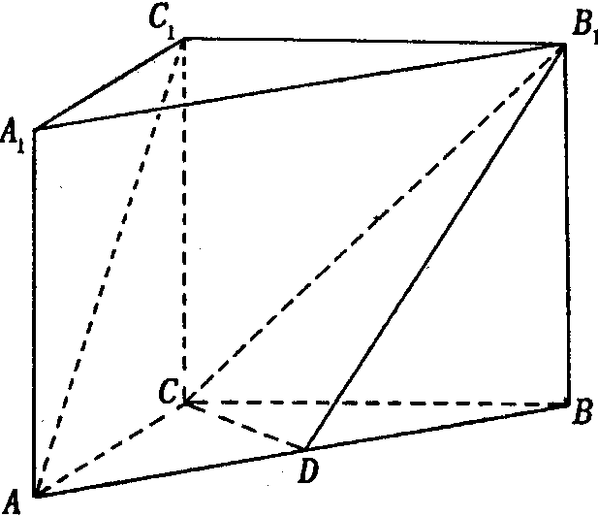
（Ⅱ）求证：$\text{AC}⊥{\text{BC}}_{1}$；

18、(本小题13分)
已知命题：方程有两个不相等的实根，命题：关于的不等式
对任意的实数恒成立，若“”为真，“”为假，求实数的取值范围。

19. (本小题12分)第（Ⅰ）小题5分，第（Ⅱ）题7分
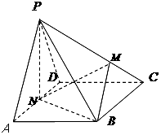
如图，在四棱锥中中，底面为菱形，
，$\text{PA}=\text{PD}=\text{AD}=2$，点$M$在线段$\text{PC}$
上，且$\text{PM}=2\text{MC}$,为$\text{AD}$的中点.
（Ⅰ）求证：平面；
（Ⅱ）若平面$\text{PAD}⊥$平面$\text{ABCD}$，
求三棱锥的体积；

20．(本小题12分)第（Ⅰ）小题5分，第（Ⅱ）题7分
在平面直角坐标系$\text{xOy}$中，点$A(0,3)$，直线$l:y=2x−4$,设圆$C$的半径为$1$，圆心在$l$上.
（Ⅰ）若圆心$C$也在直线$y=x−1$上，过点$A$作圆$C$的切线，求切线的方程；
（Ⅱ）若圆$C$上存在点$M$，使，求圆心$C$的横坐标$a$的取值范围.

21. (本小题12分)第（Ⅰ）小题5分，第（Ⅱ）题7分
已知中心在原点，左焦点为的椭圆C的左顶点为，上顶点为，
到直线的距离为.
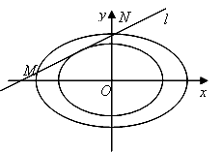
（Ⅰ）求椭圆C的方程；
（Ⅱ）若椭圆方程为：（），
椭圆方程为：（，且），则称椭圆是椭圆的倍相似椭圆.已知是椭圆C的倍相似椭圆，若椭圆C的任意一条切线交椭圆于两点、，试求弦长的取值范围.
巫山中学高2016级2014年秋期末考试
数学试题（文史类）参考答案：
11、$\frac{\text{15}}{\text{16}}$ 12、 13、 14. 15.
16解：（Ⅰ） 由题意可设所求直线的方程为，由于直线过点，代入解得，
故直线的方程为。 …………………………………………………5分
（Ⅱ）由解得，则点……………………………………7分
又因为所求直线与直线平行，可设为
将点代入得,故直线的方程为 …………………………9分
令得直线在轴上的截距为，令得直线在轴上的截距为，………11分
所以直线与两坐标轴围成的三角形的面积. …………………………13分
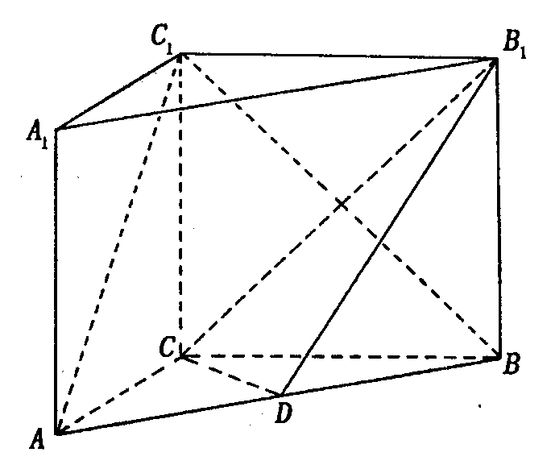
17.证明：（Ⅰ）设${\text{CB}}_{1}$与$C_{1}B$的交点为$E$，连结$\text{DE}$，
∵ $D$是$\text{AB}$的中点，$E$是${\text{BC}}_{1}$的中点，∴ $\text{DE}\text{//}{\text{AC}}_{1}$，
∵ $\text{DE}⊂\text{平面}{\text{CDB}}_{1}$，${\text{AC}}_{1}⊄\text{平面}{\text{CDB}}_{1}$，
∴${\text{AC}}_{1}\text{//}\text{平面}{\text{CDB}}_{1}$ …………………6分
（Ⅱ）在直三棱柱$\text{ABC}−A_{1}B_{1}C_{1}$，
∵底面三边长$\text{AC}=3$，$\text{AB}=5$，$\text{BC}=4$，∴ $\text{AC}⊥\text{BC}$， …………………8分
又直三棱柱$\text{ABC}−A_{1}B_{1}C_{1}$中 $\text{AC}⊥{\text{CC}}_{1}$，且$\text{BC}∩{\text{CC}}_{1}=C$…………………10分
$\text{BC}，{\text{CC}}_{1}⊂\text{平面}{\text{BCC}}_{1}B_{1}$ ∴$\text{AC}⊥\text{平面}{\text{BCC}}_{1}B_{1}$ …………………12分
而${\text{BC}}_{1}⊂\text{平面}{\text{BCC}}_{1}B_{1}$ ∴$\text{AC}⊥{\text{BC}}_{1}$； …………………13分
18、解：因为方程有两个不相等的实根，所以△解得或，
则命题：或 …………………………2分
又因为不等式对任意的实数恒成立。
①当时，原不等式化为不满足题意，所以舍去。 …………………………3分②当时，则解得，即命题：。……………6分
又由于“”为真，“”为假可知和一真一假。 …………………………8分
（1）若真假，则解得； …………………………10分（2）若假真，则解得； …………………………12分
综上述，实数的取值范围为或。 …………………………13分
19.证明：（I）$\text{PA}=\text{PD}$，为$\text{AD}$的中点，，又底面$\text{ABCD}$为菱形，
$∠\text{BAD}=\text{60}°$， , $∴$$\text{AD}⊥$平面， ---------------------4分
, $∴$平面． ----------------------------5分
（II）平面$\text{PAD}⊥$平面$\text{ABCD}$,平面平面$\text{ABCD}=\text{AD}$,
平面$\text{ABCD}$，,
$\text{PA}=\text{PD}=\text{AD}=2$,
又$\text{BC}⊥$平面,$\text{PM}=2\text{MC}$，
$∴$． ------------------------12分
20．解：（1）由${\text{AA}}_{1}$得圆心为，∵圆$\frac{x^{2}}{a^{2}}+\frac{y^{2}}{b^{2}}=1(a>b>0)$的半径为$F_{1},F_{2}$
∴圆$2\sqrt{3}$的方程为：$\frac{\sqrt{3}}{3}$ …………………………………………………1分
显然切线的斜率一定存在，设所求圆C的切线方程为$P$，即$x=3$
∴$F_{2}$∴${\text{PF}}_{2}$∴$l$∴$l$或$Q$ ………………3分
∴所求圆C的切线方程为：$E$或$\text{PQ}$即$\text{OQ}$或$3x+4y−\text{12}=0$ ………………5分
（Ⅱ）解：∵圆$C$的圆心在在直线$l:y=2x−4$上，所以，设圆心为
则圆$C$的方程为：$(x−a)^{2}+{\left[y−(2a−4)\right]}^{2}=1$…………………………………………………7分
又$|\text{MA}|=|2\text{MO}|$∴设M为则$\sqrt{x^{2}+(y−3)^{2}}=2\sqrt{x^{2}+y^{2}}$
整理得：$x^{2}+(y+1)^{2}=4$ 记为圆 ………………………………………………………10分
∴点M应该既在圆C上又在圆D上 即圆C和圆D有交点
∴$\left|2−1\right|≤\sqrt{a^{2}+{\left[(2a−4)−(−1)\right]}^{2}}≤\left|2+1\right|$ …………………………………………11分
解得，的取值范围为：$\left[0,\frac{\text{12}}{5}\right]$ …………………………………………12分
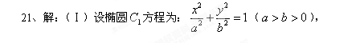
所以直线方程为： ………………………………………………1分
∴到直线距离为 …… 2分
又， ………………………………………………3分
解得：， ………………………………………………4分
故：椭圆方程为： . ………………………………………………… 5分
(2) 椭圆的倍相似椭圆的方程为： ………………………………6分
①若切线垂直于轴，则其方程为：，易求得 ………………7分
②若切线不垂直于轴，可设其方程为：
将代人椭圆方程，得：
∴（*） …8分
记、两点的坐标分别为、
将代人椭圆方程，得： ……………9分
此时：， …10分
∴ …11分
∵ ∴ 即
综合①②,得：弦长的取值范围为. …………………………………12分

